### **Diagramme de relation d'entités (ERD)**

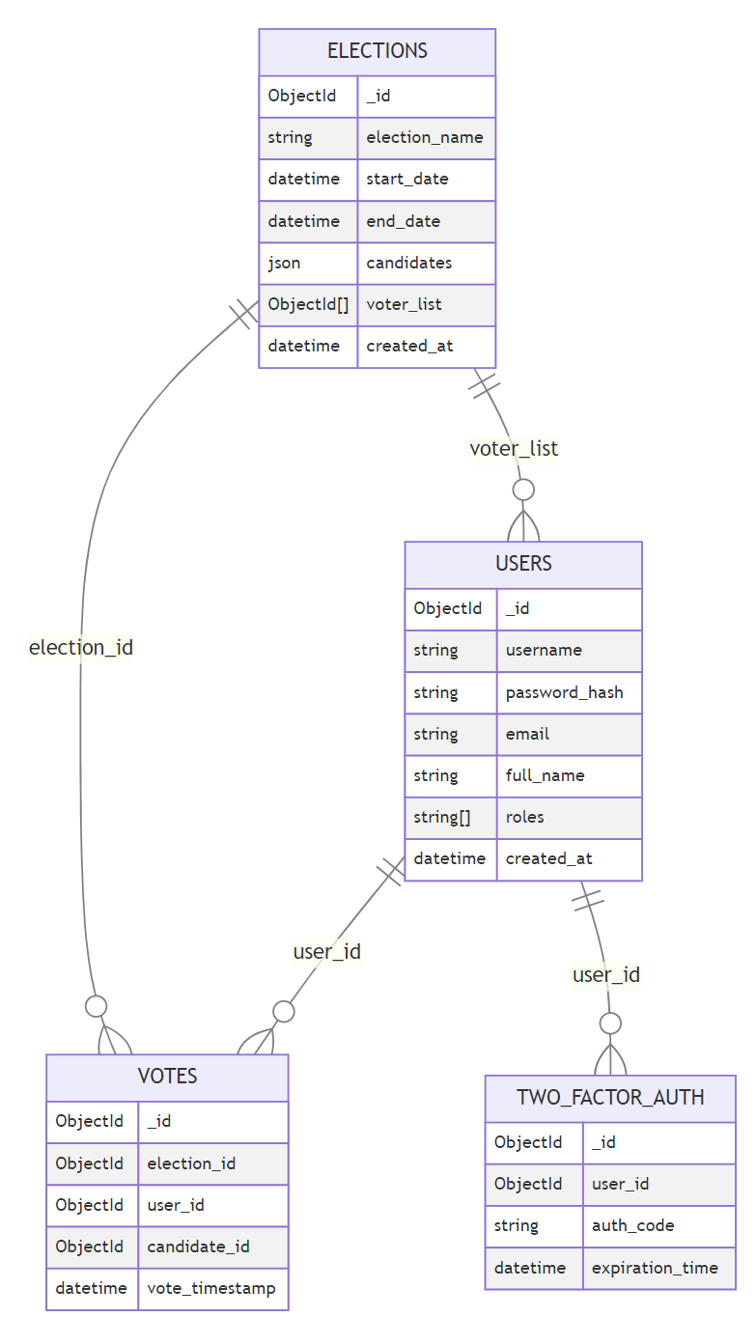

**Analyse** :

* **Collections** :
  + **Users** : Contient des informations sur les utilisateurs, y compris leur nom d'utilisateur, mot de passe, email, nom complet, rôles et date de création.
  + **Elections** : Contient des informations sur les élections, y compris le nom de l'élection, les dates de début et de fin, les candidats et la liste des électeurs.
  + **Votes** : Enregistre chaque vote effectué, y compris l'ID de l'élection, l'ID de l'utilisateur, l'ID du candidat et l'horodatage du vote.
  + **TwoFactorAuth** : Stocke les codes d'authentification à deux facteurs pour une sécurité renforcée.

**Relations** :

* Les **Users** peuvent avoir plusieurs **Votes** (relation un-à-plusieurs).
* Les **Elections** peuvent avoir plusieurs **Votes** (relation un-à-plusieurs).
* Les **Users** peuvent avoir plusieurs enregistrements dans **TwoFactorAuth** (relation un-à-plusieurs).
* Une **Election** inclut une liste d'électeurs (**Users**) (relation un-à-plusieurs).

### **Diagramme de Classe**

**Analyse** :

* **Classes** :
  + **User** : Représente un utilisateur avec des attributs tels que l'ID, le nom d'utilisateur, le mot de passe hashé, l'email, le nom complet, les rôles et la date de création.
  + **Election** : Représente une élection avec des attributs tels que l'ID, le nom de l'élection, les dates de début et de fin, les candidats, la liste des électeurs et la date de création.
  + **Vote** : Représente un vote avec des attributs tels que l'ID, l'ID de l'élection, l'ID de l'utilisateur, l'ID du candidat et l'horodatage du vote.
  + **TwoFactorAuth** : Représente un enregistrement d'authentification à deux facteurs avec des attributs tels que l'ID, l'ID de l'utilisateur, le code d'authentification et le temps d'expiration.

**Relations** :

* La classe **User** est associée à la classe **Vote** via l'attribut **user_id**.
* La classe **Election** est associée à la classe **Vote** via l'attribut **election_id**.
* La classe **User** est associée à la classe **TwoFactorAuth** via l'attribut **user_id**.
* La classe **Election** est associée à la classe **User** via l'attribut **voter_list**.

### **Diagramme de Flux de Données (DFD)**

**Analyse** :

* **Processus** :
  + **User** s'authentifie via **Two Factor Auth**.
  + **User** effectue des votes enregistrés dans **Vote**.
  + Les **Votes** sont liés à une **Election**.
  + Une **Election** contient une liste de **Candidates** et une liste d'**Users** en tant qu'électeurs.

**Flux de Données** :

* L'utilisateur s'authentifie et génère un flux de données vers **Two** **Factor** **Auth**.
* Une fois authentifié, l'utilisateur vote, créant un flux de données vers **Vote**.
* Le vote est associé à une élection spécifique, créant un flux de données vers **Election**.
* L'élection inclut une liste de candidats et une liste d'électeurs, montrant les relations et le flux de données entre eux.